В парке оформляют клумбу для цветов. Центральной частью клумбы является квадрат, диагональ которого равна 4 м. На каждой стороне квадрата строится часть клумбы в виде полукруга (см. рисунок).
1. Вычисли площадь участка, на котором оформляют
клумбу.
2. Вдоль одной из диагоналей квадратной части
клумбы высаживают подсолнухи. Сколько
подсолнухов нужно высадить, если расстояние
между растениями должно быть 25 см и первый
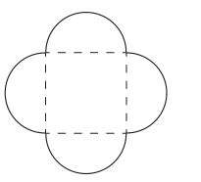
подсолнух должен находиться в вершине квадрата?

